**Kultur:** [**https://www.dw.com/de/selfie-mit-adolf-hitler-gedanken-%C3%BCber-deutschland-zum-film-er-ist-wieder-da/a-18765962**](https://www.dw.com/de/selfie-mit-adolf-hitler-gedanken-%C3%BCber-deutschland-zum-film-er-ist-wieder-da/a-18765962)

**Selfie mit Adolf Hitler – Gedanken über Deutschland zum Film: "Er ist wieder da"**

PEGIDA-Demos[1],[2] Randale, Fußball-WM. Mit dabei: Adolf Hitler. Der Film "Er ist wieder da" schockiert nicht als Komödie, sondern als Dokumentation. Wäre Nazi-Deutschland wirklich nie wieder möglich?

[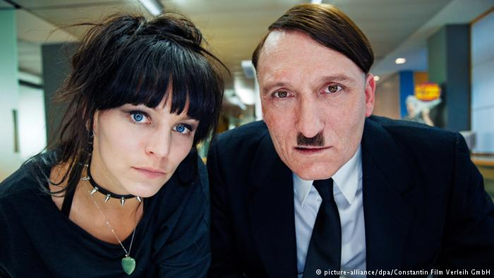](https://www.dw.com/de/selfie-mit-adolf-hitler-gedanken-%C3%BCber-deutschland-zum-film-er-ist-wieder-da/a-18765962)

Hitler ist zurück, im Jahr 2014 - und muss erst einmal lernen mit dem Computer umzugehen. Im Film "Er ist wieder da".

War er jemals weg? Vielleicht sollte man die Frage einmal so formulieren. Denn in den Gedanken der Deutschen hat Adolf Hitler auch in den vergangenen 70 Jahren seit Kriegsende einen großen Platz eingenommen. Jedes Kind, so sollte man meinen, wird in Deutschland spätestens in der Schule etwas über die Machtübernahme Hitlers 1933, den Mord an sechs Millionen Juden und den Zweiten Weltkrieg lernen. Stets unter der Prämisse: "Nie wieder".

Auf ihre gründliche Vergangenheitsbewältigung sind die Deutschen stolz, auf die Nation hingegen weniger. Zu Flagge und Nationalhymne hatten sie lange ein eher verkrampftes Verhältnis. Bis zur Fußball-Weltmeisterschaft im eigenen Land (…) Plötzlich waren selbst feiernde Menschen, die eine schwarz-rot-goldene deutsche Fahne schwenkten, akzeptiert – als Form eines neugewonnenen Nationalstolzes, der im Ausland nicht mehr als aggressiv wahrgenommen wurde, sondern als einladend, ja sympathisch. Erstaunlich, doch bei der WM 2014 stellte dies auf einmal niemand mehr in Frage.

Bis auf die Filmemacher des Kinostreifens "Er ist wieder da". Sie schickten den Schauspieler Oliver Masucci – ein bisher recht unbekanntes Gesicht in Deutschland – unter die jubelnde fahnenschwenkende Menge - in voller Adolf-Hitler-Montur[3]. Und wie reagierten die Fußballfans? Sie grölten und jubelten ihm zu, machten Selfies mit Hitler, huben die Hand zum Hitlergruß. Entlarvende Szenen spielten sich vor der Kamera ab. Dass der Hitlergruß in Deutschland eine Straftat ist, daran schien sich niemand zu stören.

**Schon die Romanvorlage stellte diese Frage: "Was wäre wenn..."**

[](https://www.dw.com/de/selfie-mit-adolf-hitler-gedanken-%C3%BCber-deutschland-zum-film-er-ist-wieder-da/a-18765962)Das Buch von Timur Vermes wurde ein Beststeller.

Natürlich dachte keiner der Fußballfans, es handele sich um den "wahren" Hitler. Es war ihnen schon klar, dass vermutlich ein Film gedreht wurde, der Mann ein Schauspieler war. Und doch ist dieser Einfall, die Szene dokumentarisch zu drehen, eine geniale Abwandlung der Romanvorlage zum Film.

Das Buch stellte der Journalist Timur Vermes bereits 2012 ebenfalls unter dem Titel "Er ist wieder da" vor - es wurde zum Bestseller. Über zwei Millionen Exemplare wurden allein in Deutschland, Lizenzen in 41 Sprachen verkauft, darunter in die USA, nach England, Frankreich, Russland, Japan und China.

Die abstruse[4] Grundidee darin lautet: Was wäre wenn… Hitler heute zurück nach Deutschland käme? Und dies wird dann wörtlich genommen. Adolf Hitler – also, der "echte" Hitler – erwacht an dem Ort, an dem einst der "Führerbunker" stand. Heute eine der vielen Baulücken in Berlin-Mitte, vor einem unscheinbaren Mietshaus. Hitler ist verwirrt, als er durch ein ihm völlig fremdes Berlin streunt. Auch wenn er immer wieder betont, er sei "der echte Hitler", glaubt ihm keiner. Ein Boulevardjournalist filmt ihn zufällig – und erkennt in der Story den großen Coup. Hitler tritt in der Folge in sämtlichen deutschen Talkshows auf, als eine Art Comedy-Akt. Die Menschen lachen, auch wenn die Witze unter die Gürtellinie gehen. 400 Seiten aus der Ich-Perspektive Hitlers geschrieben. Wie verfilmt man so etwas?

Der Regisseur von "Er ist wieder da", David Wnendt, hat schon einmal einen Roman verfilmt, der in seiner radikal subjektiven Sicht als unverfilmbar galt – Charlotte Roches "Feuchtgebiete". Und er hatte schon einmal in der Neonazi-Szene recherchiert, für seinen Film "Kriegerin", der eindringlich eine junge Frau im Osten Deutschlands zeigt, die voller Hass auf Ausländer, die Polizei und eigentlich alles um sie herum ist.

In diesem Film geht es weniger um eine radikal rechte Szene als vielmehr um die Frage, wie die Menschen auf der Straße reagieren, wenn man sie mit rechtem Gedankengut konfrontiert. Und ihnen in Gestalt eines Adolf Hitlers das Gefühl gibt, man höre ihnen zu, sei auf ihrer Seite.

[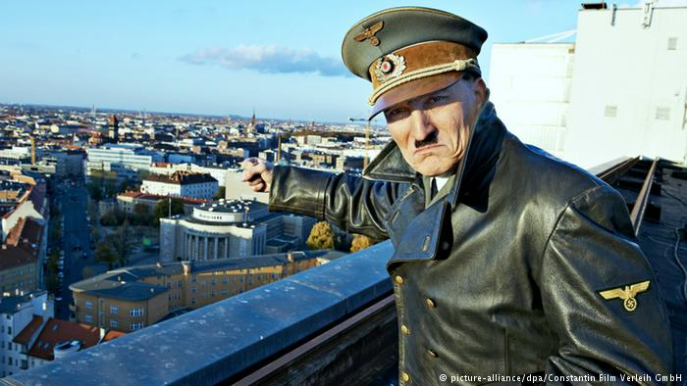](https://www.dw.com/de/selfie-mit-adolf-hitler-gedanken-%C3%BCber-deutschland-zum-film-er-ist-wieder-da/a-18765962)

Täuschende Ähnlichkeit: Der Schauspieler Oliver Masucci als Adolf Hitler in "Er ist wieder da".

**"Eine stille Wut in der Bevölkerung, die mich an 1933 erinnerte"**

Quer durch Deutschland fuhren die Filmemacher mit dem Hitler-Schauspieler – und erlebten überall ähnliche Szenen: (…) "Es gab eine stille Wut in der Bevölkerung, die mich an 1933 erinnerte, nur dass es damals das Wort 'Politikverdrossenheit' noch nicht gab", sagt Hitler an einer Stelle im Film.

Das ist natürlich zugespitzt. Aber schließlich handelt es sich auch um eine Komödie, da ist dieses Mittel legitim. Problematisch ist hingegen, dass nicht alle Szenen, die in dem Film den Anschein des Dokumentarischen machen, dies auch tatsächlich sind. So besucht Hitler auch die NPD-Parteizentrale in Berlin-Köpenick, trifft dort aber nicht auf tatsächliche Parteifunktionäre, sondern auf Schauspieler. So manchem Zuschauer könnte das entgehen.

Und doch sei all dies dem Film verziehen, denn wann gab es schon mal einen deutschen Film mit so viel schwarzem Humor und politischem Tiefgang? Da möchte man am liebsten rufen: "Endlich ist er da!" Nicht "der Führer" Adolf Hitler, sondern der Film, der witzig und zugleich klug das Verhältnis der Deutschen zu Adolf Hitler noch einmal völlig neu hinterfragt. (…)

"Sie können mich nicht loswerden", sagt Hitler gegen Ende des Films "Er ist wieder da": "Ich bin ein Teil von ihnen."

# Bitte folgende Stellen / Zitate des Artikels kommentieren/analysieren:

(Seite 3): „"Es gab eine stille Wut in der Bevölkerung, die mich an 1933 erinnerte, nur dass es damals das Wort 'Politikverdrossenheit' noch nicht gab", sagt Hitler an einer Stelle im Film.“

**Kommentar / Analyse:**

(Seite 3): „…nicht alle Szenen, die in dem Film den Anschein des Dokumentarischen machen, dies auch tatsächlich sind. So besucht Hitler auch die NPD-Parteizentrale in Berlin-Köpenick, trifft dort aber nicht auf tatsächliche Parteifunktionäre, sondern auf Schauspieler. So manchem Zuschauer könnte das entgehen.“

**Kommentar / Analyse:**

(Seite 3): „…"Sie können mich nicht loswerden", sagt Hitler gegen Ende des Films "Er ist wieder da": "Ich bin ein Teil von ihnen."“

**Kommentar / Analyse:**

1. Pegida, kurz für Patriotische Europäer gegen die Islamisierung des Abendlandes (Akronym: PEGIDA), ist eine islam- und fremdenfeindliche, völkische, rassistische und rechtsextreme Organisation. (Quelle: Wikipedia)
2. Demos = Demonstrationen, Abkürzung
3. Die Montur = die Uniform
4. abstrus = verworren und daher unverständlich, konfus, chaotisch